Assignment 2：簡易影像處理程式 (Total 20 points)
Part 1: 12 pts.
目的：學習如何處理大量資料，記憶體配置，BMP影像檔的檔頭結構，基本影像操作，以及物件導向之程式設計。
要求的功能如下：
- (3 points)
基本讀入灰階8-bit不壓縮BMP影像檔，並取出屬於影像資料的部分。
共有1.檔案大小2.影像的寬度3.影像的高度4.Bits Per Pixel每個兩分。
- (3 points)
對影像資料作Inverse (255-ImageGrayValue)，在寫出到原影像格式Header的BMP檔案 (Inverse.BMP)。
- (3 points)
對影像資料作左上右下的Mirror，再寫出到原影像格式Header的BMP檔案 (Mirror.BMP)。

- (3 points)
對影像資料作Sobel Edge Detection，在寫出到原影像格式Header的BMP檔案。(Soble_C.BMP)
Vertical Sobel Mask
Horizontal Sobel Mask
-1 | -2 | -1
0 | 0 | 0
1 | 2 | 1
-1 | 0 | 1
-2 | 0 | 2
-1 | 0 | 1

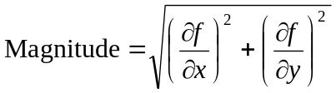
Scaling.

參考結果：
原影像test.bmp
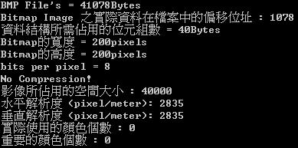
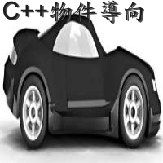
Inverse

Diagonal Mirror
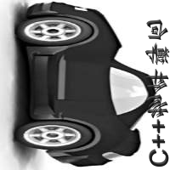
Sobel Edge Detection

Part 2: 8 Pts (1 pt per question)

CH7
Ex1課本練習7.5
The re-declaration of each of these functions is an error. Why?
- char *screenInit(int height, int width, char background = ‘ ’);
char *screenInit(int height, int width, char background);

- void print(int (*arr)[6], int size);
void print(int (*arr)[5], int size);

- void manip(int *pi, int first, int end = 0);
void manip(int *pi, int first = 0, int end = 0);

Ex2課本練習7.22
What are the types of the following declarations?
- int (*mpf)(vector<int>&);
- void (*apf[20])(double);
- void (*(*papf)[2])(int);

Ex3
試完成如下的函式:
void exange(int* a, int* b);
這個函式的工用在交換兩個 int 變數儲存的值
ex:
int x = 1; int y = 2;
cout<<x<<y<<endl;//這行會印出12
exange(&x, &y);
cout<<x<<y<<endl;// 這行會印出21

CH8
Ex1課本練習8.5
Explain why the following new expressions are errors.
- const float *pf = new const float[100];
- double *pd = new double[10][getDim()];
- int (*pia2)[1024] = new int[][1024];
- const int *pci = new const int;

Ex2課本練習8.14
Explain the differences between using declarations and using directives.

Ex3
下面的程式碼中，Namespace B 中的三個函式到底是呼叫到哪一個函式? 自己，還是namespace A 中的函式宣告? 為什麼?
namespace A
{
struct X;
struct Y;
void f(int);
void g(X);
}
namespace B
{
void f(int i)
{
f(i); //哪一個f()?
}
void g(A::X x)
{
g(x); //哪一個g()?
}
void h(A::Y y)
{
h(y); //哪一個h()?
}

}

CH9
Ex1課本練習9.4
Which ones of the following initializations, if any, are errors? Why?
- void reset(int*);]
void (*pf)(void*) = reset;

- int calc(int, int);
int (*pf1)(int, int) = calc;

- extern “C” int compute(int*, int);
int (*pf3)(int*, int) = compute;

Ex2
我有下列的一組多載函式宣告:
void f(int x, double y, bool z = 1);
void f(int x = 1);
void f(double y, bool z = 0);
則下列的function call 是呼叫到哪一個函式？
f(3.1415); //哪一個f()?
f(); //哪一個f()?
f(3, 3.1415); //哪一個f()?

